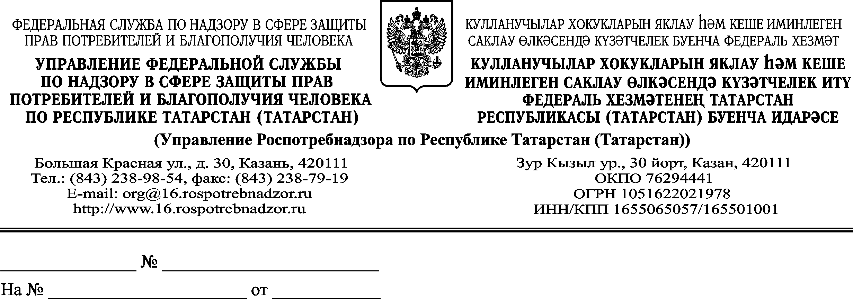
Начальникам
территориальных отделов
Управления Роспотребнадзора
по Республике Татарстан

О порядке открытия ЛОУ в сезон 2017 г.

Управлением Роспотребнадзора по Республике Татарстан (далее – Управление) 18.04.2017г. принято участие во Всероссийском совещании специалистов по гигиене детей и подростков, которое проводилось Федеральной службой по надзору в сфере защиты прав потребителей и благополучия человека (далее - Роспотребнадзор). На данном совещании были обсуждены вопросы открытия летних оздоровительных учреждений (далее – ЛОУ) в период летней оздоровительной кампании.
В соответствии с разъяснениями о порядке открытия ЛОУ, полученными от Роспотребнадзора, Управление сообщает.
В 2017 году работу по приемке ЛОУ Республики Татарстан к началу летнего сезона необходимо организовать согласно письма Федеральной службы от 18.07.2016 г. № 01/9297-16-32 «О летней оздоровительной кампании» (приложение № 1) следующим образом.
- Руководитель ЛОУ обращается в Управление или его территориальный отдел на выдачу предписания в адрес ФБУЗ «Центр гигиены и эпидемиологии в Республике Татарстан (Татарстан)» или его филиал на проведение санитарно-эпидемиологической экспертизы ЛОУ.
Данное заявление должны подать руководители всех ЛОУ, за исключением ЛОУ, в отношении которых запланировано проведение плановой выездной проверки перед началом каникул в соответствии с Постановлением Правительства РФ от 23 ноября 2009 г. N 944 "Об утверждении перечня видов деятельности в сфере здравоохранения, сфере образования и социальной сфере, осуществляемых юридическими лицами и индивидуальными предпринимателями, в отношении которых плановые проверки проводятся с установленной периодичностью".
- Управлением или его территориальным отделом готовится соответствующее предписание в адрес ФБУЗ «Центр гигиены и эпидемиологии в Республике Татарстан (Татарстан)» или его филиал.
- ФБУЗ «Центр гигиены и эпидемиологии в Республике Татарстан (Татарстан)» или его филиал в установленном порядке проводит санитарно-эпидемиологическую экспертизу объекта: осмотр территории, зданий, строений, сооружений; изучаются документы, подтверждающие проведение необходимых работ (дератизация территории и зданий, противоклещевая обработка и т.д.), личные медицинские книжки персонала с результатами профилактических медицинских осмотров и гигиенического обучения, оценивается эффективность обработок территории т.д. В обязательном порядке проводятся лабораторные исследования воды питьевой из источника водоснабжения и разводящей сети на соответствие требованиям по радиологическим, микробиологическим и санитарно-химическим показателям. Одновременно по предписанию Управления ФБУЗ «Центр гигиены и эпидемиологии в Республике Татарстан (Татарстан)» проводит сотрудникам, предполагающим работать в детском оздоровительном лагере, исследования на гельминтозы (анализ кала на яйца глист и соскоб на энтеробиоз, цисты лямблий), исследования на носительство возбудителей кишечных инфекций, серологическое обследование крови на брюшной тиф, вирусологическое обследование на возбудителей кишечных инфекций (ротавирусы, норовирусы, астровирусы и др.) сотрудников пищеблока ЛОУ и организаций по изготовлению и реализации пищевых продуктов, гигиеническое обучение, с последующей итоговой аттестацией.
В случае установления по результатам лабораторного исследования проб воды, не отвечающих нормативным требованиям по микробиологическим показателям, необходимо назначить проведение вирусологического исследования воды.
- По результатам санитарно-эпидемиологической экспертизы ФБУЗ «Центр гигиены и эпидемиологии в Республике Татарстан (Татарстан)» или его филиалом оформляется экспертное заключение о соответствии/несоответствии ЛОУ профильным санитарным правилам. Экспертное заключение направляется в адрес Управления или его территориальный отдел (выдача экспертного заключения непосредственно заявителю не допускается).
- На основании экспертного заключения Управлением или его территориальным отделом в два адреса: 1) председателя МВК муниципального района и 2) руководителю ЛОУ, который заявился на выдачу предписания в адрес ФБУЗ «Центр гигиены и эпидемиологии в Республике Татарстан (Татарстан)» или его филиал, направляется письмо о соответствии/несоответствии лагеря санитарно-эпидемиологическим требованиям установленного образца (приложение № 2 и № 3). При этом, формулировки «санитарно-эпидемиологическое заключение», «разрешение» на функционирование и т.п. в данном письме недопустимы.
Обращаем Ваше внимание, что дата регистрации письма о соответствии ЛОУ требованиям санитарного законодательства, должна быть ранее даты заезда детей в ЛОУ; не допускается выдача письма в день заезда детей в ЛОУ (!).
С целью выработки единой практики оформления документов на загородные летние оздоровительные учреждения Управление направляет примерные образцы писем (приложение №2 и № 3).
Обращаем Ваше внимание, что в 2017 году руководителем Управления принято решение о направление такого письма только один раз: перед открытием летнего оздоровительного сезона. Оформление писем на каждую оздоровительную смену не требуется (!).
В 2018 году работа по приемке ЛОУ должна быть организована следующим образом: в адрес МВК должно быть направлено письмо о соответствии/несоответствии лагеря санитарно-эпидемиологическим требованиям установленного образца по результатам контрольно-надзорных мероприятий.
Механизм проведения контрольно-надзорных мероприятий прописан в письме Роспотребнадзора от 18.07.2016 г. № 01/9297-16-32 «О летней оздоровительной кампании».
- Проведение плановых выездных проверок в соответствии с Постановлением Правительства РФ от 23 ноября 2009 г. N 944 "Об утверждении перечня видов деятельности в сфере здравоохранения, сфере образования и социальной сфере, осуществляемых юридическими лицами и индивидуальными предпринимателями, в отношении которых плановые проверки проводятся с установленной периодичностью":
Деятельность детских лагерей на время каникул | органы, осуществляющие государственный санитарно-эпидемиологический надзор | 1 раз перед началом каникул и далее не чаще 1 раза в смену
Таким образом, при подготовке плана плановых проверок на 2018 год необходимо все стационарные загородные ЛОУ включить в план проведения плановых выездных проверок на май 2018 г.
В случае, если органами Прокуратуры субъект надзора будет исключен из плана плановых проверок или проверка будет перенесена на иной период, не позволяющий оценить соответствие/несоответствие ЛОУ перед началом каникул, необходимо провести внеплановую проверку
- Проведение внеплановых выездных проверок по основаниям, предусмотренным по п.1 ч.2 (истечение срока ранее выданного предписания), ч.3 (приказ Роспотребнадзора, издаваемого в соответствии с поручениями Правительства Российской Федерации) статьи 10 Федерального закона от 26 декабря 2008 г. N 294-ФЗ "О защите прав юридических лиц и индивидуальных предпринимателей при осуществлении государственного контроля (надзора) и муниципального контроля".
Одновременно Управление направляет примерные образцы предписаний в адрес ФБУЗ «Центр гигиены и эпидемиологии в Республике Татарстан» на проведение санитарно-эпидемиологической экспертизы ЛОУ.
Приложение: на 14 листах в 1 экз.

Заместитель руководителя
Управления Роспотребнадзора
по Республике Татарстан Л.Г.Авдонина

Карпова М.В., 8(843) 273-15-99

